АВТОМАТИЧЕСКИЙ ОТОПИТЕЛЬНЫЙ КОТЕЛ «Pelletop»

ТУ 4931-001-82943085-2009
Паспорт и руководство по эксплуатации

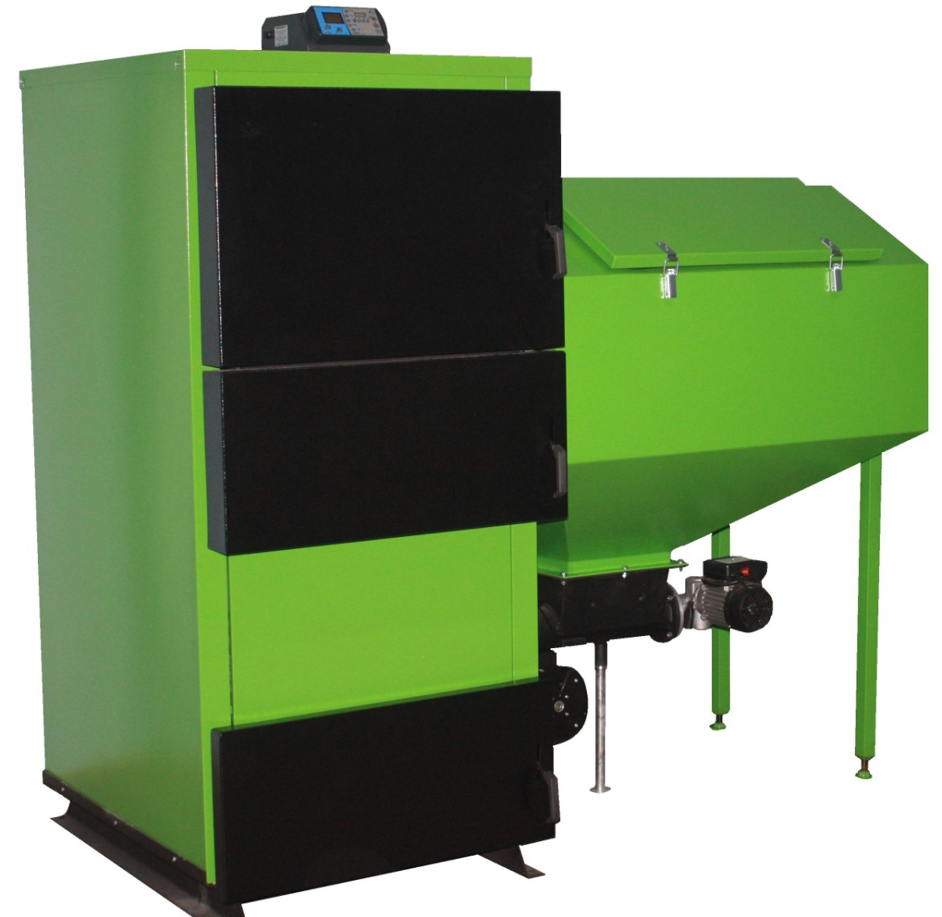

г.Самара
- НАЗНАЧЕНИЕКОТЛА
  - Отопительные котлы серии «Pelletop» предназначены для местного водяного отопления жилых и производственных помещений оборудованных системой водяного отопления с принудительной циркуляцией теплоносителя.
  - Работы по монтажу отопительного котла должны выполнять специализированные организации по проекту, разработанному проектной организацией с учетом требований, указанных в настоящем руководстве по эксплуатации.
  - Эксплуатация котлов должна осуществляться согласно действующим
«Типовым правилам пожарной безопасности для жилых домов, гостиниц, общежитий, зданий административных учреждений и индивидуальных гаражей», СНиП 2.04.05-91 «Отопление, вентиляция и кондиционирование»,
«Правилам устройства и безопасной эксплуатации паровых и водогрейных котлов».
  - Перед началом эксплуатации котла потребитель должен ознакомиться с настоящим руководством поэксплуатации.
- ТЕХНИЧЕСКИЕДАННЫЕ

  - Основные характеристики автоматических пеллетныхкотлов.

Характеристика | Модель котла
 | Eco-25 | Eco-35 | Eco-50 | Eco-100
Максимальная мощность, кВт | 25 | 35 | 50 | 100
Объем бункера для пеллет, л | 220 | 240 | 280 | 560
Объем зольного ящика, л | 7 | 7 | 27 | 20
Расход топлива, кг/час | 2-6* | 2-8* | 4-12* | 5-20*
КПД, % | 89  89  95  95
Температура дымовых газов, °С | 95-240
Объем воды в котле, л | 70 | 77 | 92 | 223
Масса котла, кг | 430 | 435 | 517 | 940
Габаритные размеры котла, мм  Высота/Ширина/Глубина | 1470/1300/  800 | 1470/1310/  800 | 1570/1620/  900 | 1825/1890/  1100
Диаметр дымовой трубы, мм | 160 | 160 | 200 | 250
Максимальная температура теплоносителя, °С | 85
Температура окружающей среды, °С | от 5 до 50
Теплоноситель | вода или другие жидкие рабочие среды для котельных установок
Рабочее давление в котле, кгс/см2 | 1,5
Максимальное давление в котле, кгс/см2 | 2,0
Размер водяных патрубков | Ду40 |  |  |  | Ду50
Топливо в автоматическом режиме | пеллеты не менее 18 МДж  диаметр 6-10мм, длина до 30мм  максимальная влажность 10%  температура плавления золы не менее 1200ºС
Резервное топливо в автоматическом режиме | каменный уголь 26-29 МДж  фракция 5-25мм  максимальная влажность 10%  зольность до 12%  содержание угольной мелочи до 15%  температура плавления золы не менее 1200ºС
Резервное топливо в ручном режиме | дрова, брикеты
Напряжение питания | 230В, 50Гц
Средняя потребляемая электрическая мощность при максимальной мощности котла, Вт | 130  130  130 |  |  | 280
Мощность двигателя системы подачи, Вт | 90  90  90 |  |  | 180
Мощность вентилятора наддува, Вт | 80  80  80 |  |  | 155
Максимальная нагрузка выходов для циркуляционныхнасосов | 4 х 180 Вт
Срок службы котла | не менее 10 лет

* Расход топлива зависит от:
- качества пеллет (сырье, калорийность, зольность);
- уровня загрязнения теплообменника котла;
- настроек работы системы подачи и вентилятора.
При использовании пеллет низкого качества с меньшей калорийностью и при нерегулярной чистке теплообменника котла возможно снижение максимальной мощности котла.

- КОМПЛЕКТПОСТАВКИ:

3.1 Котёл-теплообменник;
3.2 Чугунная пеллетная горелка с устройством подачи топлива (пеллет);
3.3 Оперативный бункер;
3.4 Блок управления в комплекте с датчиками;
3.5 Набор для обслуживания котла.

- ОПИСАНИЕ И ПРИНЦИП РАБОТЫКОТЛА
  - Котёл изготовлен из листовой стали толщиной 5мм. Теплоизоляционные панели состоят из слоя теплоизоляции толщиной 30 мм и стального кожуха с полимерным покрытием. Механизм подачи чугунный со стальным шнеком.
  - Внутреннее пространство котла состоит из водяного контура, камеры сгорания и дымоходных каналов. Камера сгорания и дымовые каналы окружены водяным контуром и омываются со всех сторон теплоносителем.
  - Для обслуживания котла, разжигания топлива в камере сгорания имеется дверка со стекловолоконным уплотнителем и удобной ручкой для герметичного закрывания.
  - В нижней части котла имеется дверка зольника со стекловолоконным уплотнителем и удобной ручкой для герметичного закрывания. Используется для обслуживания топочной части котла, а также для удаления золы и остатков топлива.
  - Моторедуктор со шнековой системой подачи топлива находится сбоку котла и заканчивается универсальной горелкой в топочной части котла. Задачей системы подачи является транспортировка топлива из топливного бункера в горелку. Специальная конструкция позволяет производить быстрый монтаж или демонтажсистемы.
  - Топливный бункер находится непосредственно над системой подачи топлива. Бункер закрывается плотной крышкой с уплотнителем, что обеспечивает его герметичность и защиту от проникновения огня в бункер с топливом.
  - Вентилятор предназначен для подачи необходимого объема воздуха в зону горения топлива. Количество воздуха можно регулировать микропроцессорным блокомуправления.
В автоматическом режиме воздух подводится в зону горения топлива через воздушные каналы горелочного механизма. Поэтому при работе котла в автоматическом режиме дверка зольника и дверка котла должны быть плотно закрыты для исключения подсоса воздуха.
  - Микропроцессорный блок управления управляет работой котла, вентилятором, системой подачи топлива по информации от датчиков температуры воды в котле, в бойлере ГВС, системе теплого пола, контуре рециркуляции и системе подачи топлива.
Блок имеет аварийные датчики температуры, которые выключают котел, если температура теплоносителя будет выше 90ºС или, если температура механизма подачи топлива начнет расти.

  - Котел снабжен дверкой теплообменника для прочистки дымоходных каналов. Плотное прилегание дверки к котлу обеспечивается за счет уплотнительного стекловолоконного шнура.

- ТРЕБОВАНИЯ ПО ТЕХНИКЕ БЕЗОПАСТНОСТИ

  - КАТЕГОРИЧЕСКИ ЗАПРЕЩАЕТСЯ:
- устанавливать котел в жилом помещении, а также пользоваться для сна и отдыха помещениями, где установлены котлы;
- включать котел (топить) лицам, не ознакомленным с правилами эксплуатации;
- отвод продуктов горения в рабочуюзону;
- самостоятельно производить ремонт или вносить какие-либо конструктивные изменения вкотел;
- подвешивать на котел какие-либо вещи, захламлять топочное помещение легко воспламеняющимися предметами.
  - Котел должен быть подключен к обособленному дымовому каналу, обеспечивающему естественную тягу. Топочное помещение должно иметь вентиляцию.
  - Установка котлов и отвод продуктов сгорания должны соответствовать требованиям СНиП41-01-2003.
  - Запрещается установка котла на деревянное основание. Пространство вокруг котла должно быть оборудовано в соответствие с требованиями пожарной безопасности.
  - Запрещается оставлять работающий котел на длительное время безнадзора.
  - При работе котла вентиля подачи и обратки должны быть открыты.
5.7 ЗАПРЕЩАЕТСЯ работа котла под давлением свыше 2,0 кгс/см2.
  - Котел разрешается эксплуатировать с температурой теплоносителя на выходе не более 85ºС. Котел следует периодически контролировать.
Возможные причины превышения температуры: отсутствует вода в расширительном баке, закрыты вентиля системы отопления, система отопления "завоздушена" (при неправильном монтаже системы), мощность котла не соответствует отапливаемому помещению.
  - Запрещается эксплуатация котла при неполном заполнении системы отопления теплоносителем, топить котел с открытой дверцей, допускать большое скопление золы и шлака в зольнике (регулярность чистки зависит от видатоплива).
  - Запрещается эксплуатация котла при замерзшем расширительном баке.
  - При пожаре следует руководствоваться указаниями ППБ-01 и ГОСТ 12.1.004.
  - Котел должен быть заземлен. Подключение к электрической сети должен проводить квалифицированный специалист с учетом потребляемой мощности оборудованием и условий эксплуатаций. Качество электросети должно соответствовать ГОСТ13109-97.

Нарушение указаний по эксплуатации может привести к несчастному случаю.

- УСТАНОВКА КОТЛА, ПОДКЛЮЧЕНИЕ ОБОРУДОВАНИЯ

  - Перед установкой котла наружным осмотром проверить комплектность и сохранность всех частей.
  - Работы по монтажу отопительного котла должны выполнять специализированные организации по проекту, разработанному проектной организацией с учетом требований, указанных в настоящем руководстве по эксплуатации.
  - Котёл установить на фундамент или бетонное основание в вертикальном положении. Для удобства сборки рекомендуется оставить пространство вокруг котла, в зависимости от стороны установки котла справа(слева) 20-25 см, сзади 30-35 см, слева(справа) 130 см, спереди 100 см. Установленный котёл должен быть устойчивым. Соединить корпус котла с контуром заземления.
Для эффективной работы отопительной системы котел желательно устанавливать в подвальном помещении, или на уровне первого этажа. Рекомендуемая схема системы отопления приведена на рисунке1.

Рисунок 1 - Схема системы отопления

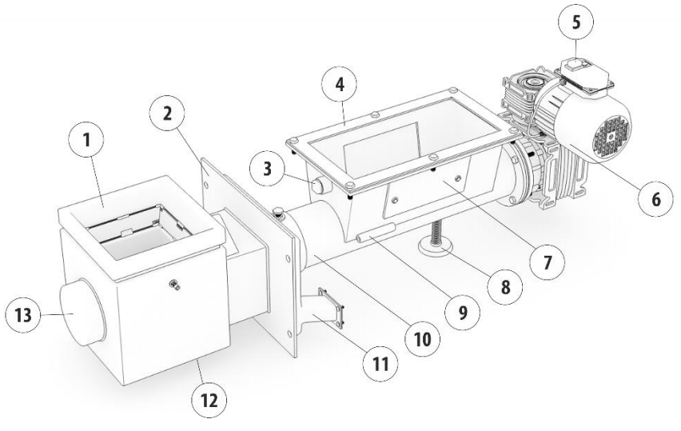
  - Подготовить механизм подачи топлива. Для этого необходимо снять верхнюю чашу горелки (она затем устанавливается после монтажа горелки на котле). Для снятия верхней чаши горелки удобно использовать гаечный ключ в качестве рычага или большую отвертку. Прикрутите ножку горелки примерно до серединырезьбы.
1 – чаша горелки, 2 – установочный фланец горелки, 3 – штуцер ¾" для подключения клапана пожаротушения, 4 – фланец для установки бункера, 5 – кнопка реверса (не на всех моделях), 6 – мотор-редуктор, 7 – боковой лючок прочистки, 8 – ножка горелки, 9 – гильза для установки датчика температуры шнека, 10 – труба шнека, 11 – фланец для установки вентилятора, 12 – нижний лючок чистки горелки, 13 – гнездо шнека.
Рисунок 2 – Внешний механизма подачи топлива

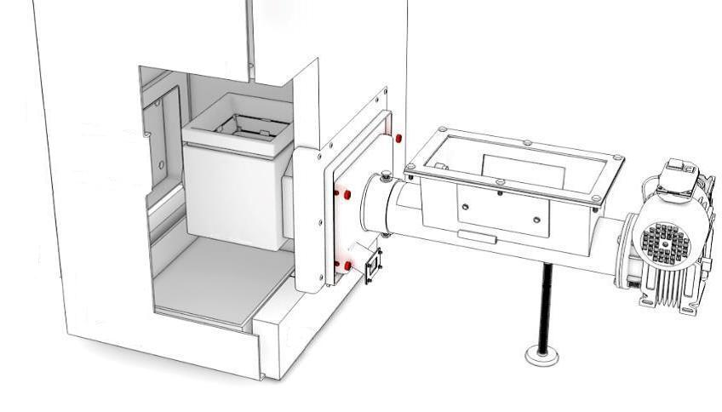
Рисунок 3 – Место установки механизма подачи топлива
  - Фланец топливного бункера должен быть в горизонтальном положении (при необходимости необходимо ослабить два болта крепления сверху и снизу крепления черной трубы в горелку и повернуть черную трубу с фланцем для получения горизонтального положения, затем снова зафиксировать болты). Убедиться что черная труба шнека вставлена в горелку до красной отметки (при необходимости необходимо ослабить болты крепления и вставить трубу до отметки, затем снова зафиксировать болты). Торец шнека находящийся в горелочной части должен полностью быть вставлен в торцевое гнездогорелки.
  - Отрегулировать высоту подставки так, чтобы механизм прочно стоял на основании пола и шнек был по уровню в горизонтальном положении. Если подставка не достаточно закручена, то при установке бункера и наличии в нем топлива, вес бункера будет давить вниз и будет происходить искривление шнека механизма подачи, о чем будет свидетельствовать скрипящий звук при работе шнека. Аналогично может произойти, если подставка сильно закручена так, что вес всего котла передается на нее, подставка сильно давит вверх, механизм может также скрипеть. При правильно отрегулированной подставке механизм работает без значительныхшумов.
  - Установите верхнюю чашу горелки. Она должна плотно касаться нижней горелочной части. При необходимости используйте молоток и деревянный брусок, чтобы плотнее установить чашу. Не допускается ударять молотком по чугунным частям горелки имеханизма.
  - Отрегулировать положение воздушной заслонки вентилятора. Вентилятор
допускает любое положение при установке, но при этом необходимо
сделать так, чтобы воздушная заслонка полностью закрывалась под
действием груза на оси заслонки в выключенном состоянии. При включении
вентилятора заслонка под действием потока воздуха должна открываться.
Установить вентилятор на фланец с использованием резиновой или пробковой
прокладки, закрепить с помощью болтов и гаек. Рекомендуемое положение
приведено на рисунке 4.

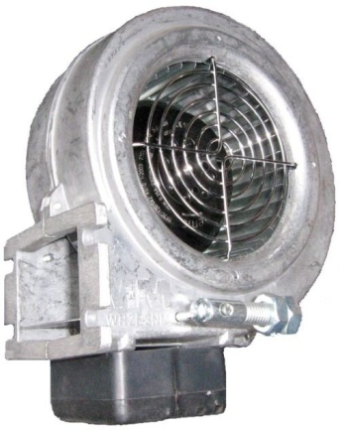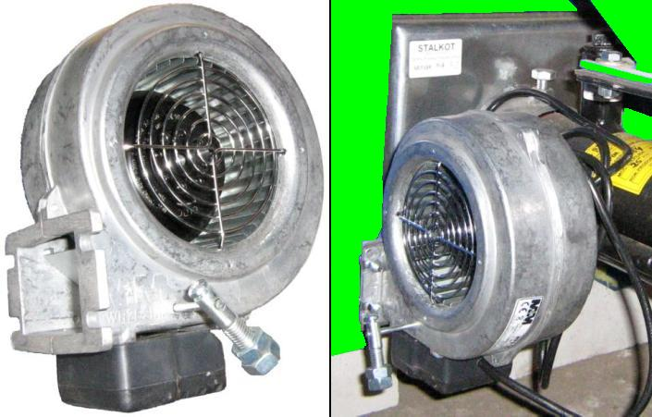
Рисунок 4 – Регулировка положения заслонки вентилятора
  - Установить топливный бункер с использованием резиновой прокладки. При необходимости применить герметик для более качественногоуплотнения.
  - Закрепить блок управления на верхней частибункера.
Подключить разъемы двигателя механизма подачи топлива и вентилятора к блоку управления. Вставить датчик температуры механизма подачи топлива в трубочку на шнеке (около вентилятора) и закрепить его.
  - Вставить два датчика температуры (котла и аварийного термостата) в латунные гильзы на выходном патрубке. Датчики должны плотно касаться металлической поверхности гильзы, и надежно закреплены. Провода датчиков не должны касаться горячих поверхностейкотла.
ВНИМАНИЕ – Не допускается наличие воды, масла и других жидкостей в местах установки датчиков.
ВНИМАНИЕ – При монтаже в холодном помещении необходимо крайне осторожно производить монтаж датчиков котла, так как провода становятся жесткими и их можно повредить.

Расположение разъемов, выходов и проводов приведено на рисунке 5.

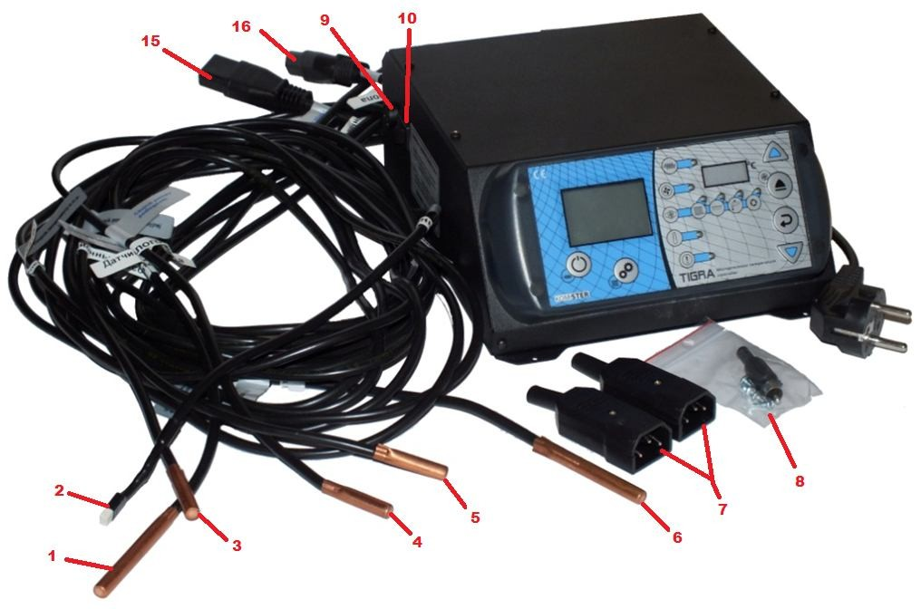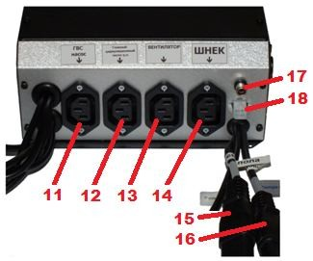
1- датчик температуры котла; 2- датчик аварийного термостата; 3- датчик температуры механизма подачи топлива; 4- датчик температуры воды бойлера; 5- датчик температуры рециркуляции; 6- датчик температуры "теплого пола"; 7- разъемы для подключения насосов; 8- разъем комнатного термостата; 9- розетка предохранителя (6,3А); 10- клавиша включения блока; 11- выход на насос ГВС (бойлера); 12- выход на насос отопления; 13- выход на вентилятор; 15- выход на насос "теплого пола"; 16- выход на насос рециркуляции; 17- выход на комнатный термостат; 18- разъем подключения внешних цифровых панелей управления.

Рисунок 5 – Электрические соединения блока управления

6.12 С помощью вилок, которые входят в комплект блока управления, подсоединяем кабели циркуляционных насосов, как показано на рисунке 6, и подключаем эти вилки в соответствующие розетки на корпусе блока управления. Снимаем крышку корпуса насоса. Подключение проводов следующее: коричневый и синий провода (N и L1 230V) подключить к насосу, зелено-желтый подключается к "земле".
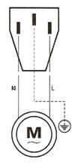
Рисунок 6 – Схема подключения проводов циркуляционного насоса

ВНИМАНИЕ! – Неправильное подключение может повредить блок управления или оборудование, подключенное к блоку управления. Подключением должен заниматься квалифицированныйспециалист.
ВНИМАНИЕ! Перед тем как подключить насос, вентилятор и механизм подачи отключите блок управления от напряжения полностью. Вилкадолжнабытьвынутаизрозетки!!!

6.13Не допускается подключение блока управления к электрической сети, не
соответствующей ГОСТ 13109-97, а также подключение к стабилизаторам напряжения,несоответствующимэтимтребованиям(этоотноситсяк
стабилизаторам
стабилизаторам
с
аппроксимациейсинусоиды,атакжеразличным
ступенчатого
регулирования).
При
использовании
стабилизаторов выходное напряжение должно быть синусоидальной формы без
помех ("чистаясинусоида").
  - Трубопроводы выполняются из водопроводных труб. Соединение труб может производиться на резьбе и сварке. В качестве уплотнительного материала для резьбовых соединений следует применять льняную прядь с герметиком или ленту ФУМ. Допускается применять другие способы уплотнения резьбовых соединений, гарантирующие герметичность резьбовых соединений.
  - В системе отопления должен быть предусмотрен расширительный бак закрытого типа. Объем бака должен рассчитываться при проектировании системы отопления с учетом расширения теплоносителя при нагреве до 95ºС (ориентировочный объем бака составляет 10% от объема жидкости в системе отопления).
  - Допускается использование расширительного бака мембранного типа (закрытый бак). При этом его объем должен рассчитываться при проектировании системы отопления с учетом максимального давления в системе отопления 1,8кгс/см2.
В закрытой системе отопления в верхней точке системы должны быть установлены автоматические воздушные клапаны для удаления воздуха из
системы отопления. В точке врезки воздушного клапана должна быть исключена возможность замерзания теплоносителя в зимнеевремя.
ВНИМАНИЕ! В закрытой отопительной системе давление складывается из давления водяного столба и давления возникшего в результате нагрева воды в котле.
  - ЗАПРЕЩАЕТСЯ устанавливать запорные устройства на патрубках, соединяющих систему отопления с расширительным баком.

  - В закрытой отопительной системе на выходе котла должен быть установлено не менее одного предохранительного клапана, отрегулированных на давление 0,15 МПа (1,5±0,1кгс/см2).
Для контроля давления в системе отопления на выходе котла должен быть установлен манометр с пределом измерения 0-4 кгс/см2.
  - На выходе котла должен быть установлен термометр для контроля температуры в системе отопления. Запрещается эксплуатировать котел при температуре выше85°С.
  - Котел работает при естественной тяге, создаваемой дымовой трубой. Устройство дымовой трубы должно отвечать следующимтребованиям:
- дымоход, к которому присоединяется котел, как правило, должен быть расположен во внутренней капитальной стене здания. Толщина стенки канала из кирпича не менее 250мм.
- дымоход должен быть плотным (трещины, щели должны не допускаются);
- дымоход желательно выполнить вертикальным, гладким, ровным, без поворотов и сужений. Разрешается, при необходимости, смещение дымохода в сторону до 1000 мм под углом до 30° квертикали;
- сечение дымовой трубы должно быть не менее сечения дымового патрубка на выходекотла;
- высота дымовой трубы должна быть не менее 5м (от уровня присоединения котла до верха оголовка дымовой трубы), а выступающая над крышей часть трубы должна быть не менее 0,5 м. Если вблизи дымовой трубы находятся более высокие части здания, строения или деревья, то дымовая труба должна быть выведена выше границы "зоны ветрового подпора" (зоной ветрового подпора является пространство, находящееся ниже линии, проведенной под углом 45° к горизонту от наиболее высокой части здания, строения или дерева).
Рекомендуемая высота трубы для котлов мощностью более 60 кВт составляет 8-10 м;
- в нижней части канала дымохода должна быть предусмотрена заглушка, обеспечивающая, приееудалении, доступ в канал длячистки;
ВНИМАНИЕ! – Температура продуктов сгорания на выходе котла низкая и может приводить к образованию конденсата в дымовой трубе. Поэтомунеобходимопредусмотретьвозможностьотводаконденсатаиздымовойтрубы.
- к одному дымоходу разрешается присоединять только одинкотел;
- расстояние от внутренних поверхностей дымохода до сгораемых конструкций неменее:
  - 500 мм для незащищенных от возгоранияконструкций;
  - 400 мм для защищенных от возгоранияконструкций.
ВНИМАНИЕ! Применение трубы меньшего сечения, недостаточной высоты или недостаточно утепленной приводит к значительному снижению мощности котла.
  - Заполнение системы отопления необходимо производить холодной водой или специальной жидкостью со скоростью не более 8 л/мин. Разрешается заполнять систему давлением, не превышающим рабочее давление котла. Заполнение системы рекомендуется производить через подпиточный водопровод для более быстрого выхода воздуха из системы отопления.
  - Испытание (опрессовку) системы отопления (труб, радиаторов) производить при отсоединенном отопительном котле, т.к. давление в котле не должно превышать рабочеедавление.
  - При использования циркуляционного насоса в системе отопления возникает опасность выхода из строя котла в результате перегрева котла и превышения рабочего давления в случае аварийной остановки насоса во время работы котла. При проектировании системы отопления с использованием насоса обеспечить циркуляцию воды даже при аварийной остановке насоса или обеспечить аварийное резервноепитание.

- ПОРЯДОК РАБОТЫ, НАСТРОЙКА АВТОМАТИЧЕСКИХРЕЖИМОВ
  - Использование котла в ручном режиме возможно за счет использования чугунных колосниковых решеток, которые кладутся в топку на предусмотренные тамупоры.
ВНИМАНИЕ! – Для работы котла в ручном режиме необходимо удалить из механизма подачи остатки пеллет.
Топливо (дрова, уголь) укладывается в топку и разжигается обычным способом. При этом дверку зольника необходимо открыть для поступления воздуха.
Величиной открытого состояния дверки зольника можно регулировать интенсивность горения топлива.
В процессе работы котла образуется зола, которая проваливается через колосник в металлический ящик зольника. Периодически этот ящик необходимо вытаскивать и очищать от золы. Мы рекомендуем проверять ящик каждый день, но все зависит от интенсивности использования котла и используемоготоплива.
ВНИМАНИЕ! При запуске котла возможно выделение конденсата,которыйисчезает при последующей работе котла и после прогрева обратки до45°С.
  - В зимнее время, если потребуется прекратить топку на срок свыше суток, необходимо, во избежание замерзания, полностью освободить систему отопления отводы.
ВНИМАНИЕ! При наличии стука в системе (гидравлические удары вследствие парообразования) – немедленно прекратить горение в топке и дать остыть воде до температуры 70-75°С, затем пополнить систему водой (при необходимости) и вновь растопитькотел.
  - При работе котла происходит отложение сажи, золы и различных смол на стенках дымоходных каналов котла, что приводит к снижению его тепловой мощности. Не реже одного раза в месяц (зависит от качества топлива, тяги дымовой трубы, наличия конденсата в трубе и котле) необходимо выполнять очистку всех дымоходных каналов котла механическимспособом.
ВНИМАНИЕ - Через неделю после первого запуска котла необходимо открыть дверку теплообменника и произвести (при необходимости) очистку поверхностей от золы и других отложений. Этопозволитоценитьрегулярностьпроцедурыпочисткекотла.
При запуске холодной системы происходит более интенсивное налипание золы и смол не стенки котла. Использование некачественного топлива также приводит к более частому обслуживанию котла.
  - На лицевой панели блока управления находятся следующиекнопки:

- кнопка для выбора одного из 5 автоматических режимов работы. При работе в ручном режиме кнопка используется для включения/выключения основного насоса отопления.
Можно выбрать один из 5 режимов работы:
    - НОР –нормальный;
    - Д/Н – блок управления автоматически изменяет температуру на ночь (от
23.00 до 6.00) на величину, которая устанавливается в меню ("ночная коррекция");
    - ЭКО – блок управления, независимо от времени суток, автоматически уменьшает температуру на величину, установленную в меню ("экономический режим"). Кроме того, выключаются насос г.в.с и рециркуляционный насос. Температура теплого пола регулируется автоматически в зависимости от установленного значения снижения температуры;
    - КАЛ – блок управлению работает на базе календаря. Для каждого дня недели можно установить один из режимов работы отопления (НОР, Д/Н или ЭКО). Также в меню КАЛЕНДАРЬ для каждого дня недели задается время включения и выключения насосабойлера;
    - ТЕР - работа с комнатным термостатом. В то время, когда термостат в комнате достигает установленной температуры, котел переходит в режим контроля и периодически включает/выключает насосотопления.

- кнопка «вверх» во время работы в меню дает переход «назад», а также выход из меню. При работе в ручном режиме используется для включения / выключениявентилятора.

- кнопка имеет тризначения:
      - Вход в меню и выборпараметров.
      - Увеличение значенияпараметра.
      - В ручном режиме предназначена для повышения оборотов вентилятора.

- кнопка имеет тризначения:
- Вход в меню и выборпараметров.
- Уменьшение значенияпараметра.
- В ручном режиме предназначена для уменьшения оборотов вентилятора.

- кнопка имеет два значения:
  - ENTER, Вход. Кнопка подтверждает выбор функции или значения параметра, которое требуетсяизменить.
  - Подтверждение внесенныхизменений.
- кнопка включения автоматического режима работы. В ручном режиме кнопка используется для включения/выключенияшнека.
При отключении автоматического режима нажатием кнопки происходит переход в режиме ожидания - отключается шнек и вентилятор независимо от температуры, на главном экране появляется надпись ВЫКЛЮЧЕН, а циркуляционные насосы работают по-прежнему в соответствии с их температурой включения/выключения.
Нажав повторно на эту кнопку, переходим к режиму КОНТРОЛЬ, если температура котла выше заданной или в режим РАЗЖИГАНИЕ, если температура котла меньше, чем заданная.
Режим ВЫКЛЮЧЕН часто используются для того, чтобы во время открывания дверок котла, не включился шнек или вентилятор котла. Также режим ВЫКЛЮЧЕН часто используется, когда котел работает в режиме работы на дровах и угле с использованием колосниковой решетки, при этом, работают циркуляционные насосы, а шнек и вентилятор отключены.
ВНИМАНИЕ! В летний период, когда не используется котел, блок управления рекомендуем оставить в режиме «ВЫКЛЮЧЕН». В этом режиме действует функция "Анти СТОП" для насоса отопления. Функция обеспечивает периодическое включение насоса (один раз в неделю) на 1 минуту, что уменьшает образование различных твердых отложений на вращающихся поверхностях насоса.

  - Информация, отображаемая на лицевой панели блокауправления:

- светодиодные индикаторы – состояние механизма подачи ,вентилятора, насоса системы отопления , насоса горячей воды , насоса"теплого пола" , насоса контура рециркуляции , в режиме ТЕР достигнута температура комнатного термостата , аварийное состояние системы ;
- текущая температура на выходе котла (красныйиндикатор);
- желаемая (Туст) температура на выходекотла;
- текущеевремя;
- режимработы;
- в сервисных режимах – температура бойлера, механизма подачи топлива, ГВС, "теплого пола", контура рециркуляции, прочие настройкикотла.
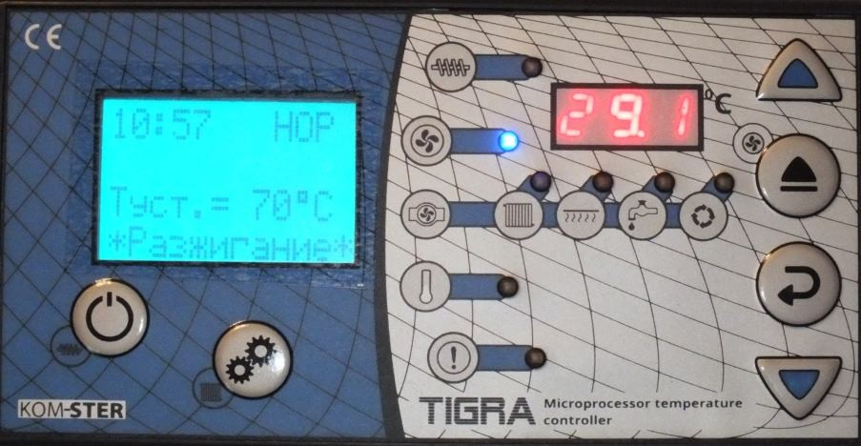
На рисунке 10 приведен внешний вид панели в режиме РАЗЖИГАНИЕ.
Рисунок 10 – Внешний вид панели управления

Примечание – Подробное описание о сервисных настройках будет приведено в разделе 8.
ВНИМАНИЕ! – Для работы котла в автоматическом режиме необходимо вытащить из топки колосниковые решетки.
  - Включение котла в автоматическом режиме при условии, что все настройки уже сделаны (задана желаемая температура на выходе котла, режим и прочие сервисные настройки) производится в следующемпорядке:
- нажатием кнопок или необходимо выбрать режим "Ручная загрузка" (рисунок11а).
А) 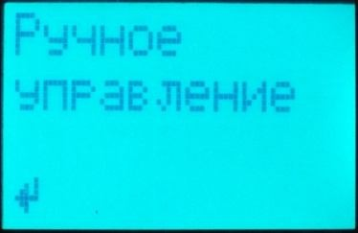Б) 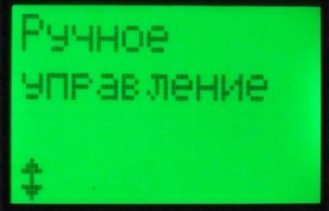В) 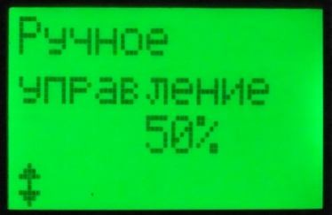
Рисунок 11 – Ручная загрузка

- далее необходимо подтвердить выбор этого режиманажатиемкнопки ,ручной режим загрузки установлен, цвет экрана поменяется на зеленый (рисунок 11б). После этого включаем механизм подачи топлива, чтобы наполнить горелку пеллетами. Нажимаем кнопку
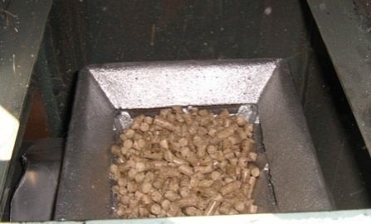
, в результате включается светодиод на панели управления и начинает крутиться шнек механизма подачи. Примерно через 12 минут пеллеты должны появиться на уровне отверстий выхода воздуха горелки (примерно 2 см ниже
верхнего края горелки). После этого снова нажимаем кнопку , шнек отключается.

ЗАПРЕЩАЕТСЯ! – Категорически запрещается работа котла с открытой крышкой топливного бункера. Это пожароопасно. Крышка открывается только для загрузки топлива в бункер.
- открыть топочную дверку. Разжечь пеллеты в горелке с помощью щепок, бумаги или бересты. Далее необходимо закрыть дверку топки и включить вентилятор нажатием кнопки , на экране появится текущее значение мощности вентилятора (рисунок 11в). Для увеличения или уменьшения мощности вентилятора с целью получения стабильного горения пеллет без их выдувания из горелки необходимо использовать кнопки или;
- убедившись, что пламя стабильное и в зоне горения образовались угли необходимо выключить ручной режим и включить котел в автоматический режим. Для этого необходимо предварительно выйти в основное меню, нажав вначалекнопку , затем кнопку . После выхода в основное меню
нажатькнопку . Котел будет работать в автоматическомрежимевсоответствии с заданными настройками. Подача топлива, включение вентилятора и включение насосов отопления, ГВС, рециркуляции и теплого пола будет производитьсяавтоматически.
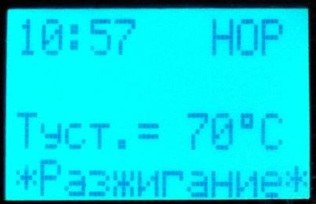
Рисунок 12 – Вид панели управления в режиме РАЗЖИГАНИЕ
- при необходимости необходимо произвести настройку количества подаваемого топлива и мощности вентилятора в соответствии с разделом 8. В зависимости от вида топлива, величины тяги дымовой трубы требуется регулировка параметра времени между подачами топлива и оборотов вентилятора (для режима РАЗЖИГАНИЕ/РЕГУЛЯЦИЯ и КОНТРОЛЬ). Обороты вентилятора должны быть достаточными для обеспечения необходимого количества воздуха в зоне горения топлива. Большая мощность вентилятора может привести к выдуванию пеллет из зоны горения, а также возможно проникновение дыма в помещение через различные неплотности в соединениях котла. При наличии дыма необходимо уменьшить обороты вентилятора.
Регулировку количества подаваемого топлива мы рекомендуем производить за счет изменения параметра "Время между подачами". При уменьшении этого значения происходит увеличение количества подаваемого топлива.
Изменяя этот параметр необходимо добиться равномерного горения топлива на уровне воздушных отверстий. Горение ниже отверстий приводит к уменьшению площади горения топлива и к уменьшению мощности. При горении значительно выше отверстий, возможно выдувание несгоревших пеллет из зоныгорения.
  - При повторных включениях котла включение режима ручной загрузки требуется только тогда, когда в горелке нет топлива. Если же уровень топлива в горелке соответствует уровню как описано в пункте 7.6, то достаточно просто разжечь пеллеты и сразу включить автоматический режим работы кнопкой

.
  - Во время котла в автоматическом режиме необходимо следить за состоянием топливного бункера и при необходимости добавлять в него топливо. При скоплении большого количества золы в зольном ящике, ее необходимовычистить.
  - В автоматическом режиме котел может находится в следующихсостояниях:
- ВЫКЛЮЧЕН;
- РАЗЖИГАНИЕ – режим включается после включения котла и действует до достижения котлом заданной температуры. Механизм подачи топлива работает в соответствии с параметрами – "Время подачи" и "Время междуподачами".
Вентилятор работает в соответствии с параметром "Обороты вентилятора". Котел работает на максимальной мощности;
- КОНТРОЛЬ – режим включается после достижения заданной температуры и действует до момента остывания котла на величину ГИСТЕРЕЗИС. Вентилятор работает в соответствии с параметром "Обороты вентилятора в продувах". В этом режиме включение вентилятора задается параметрами "Время продува" и "Время между продувами". Механизм подачи включается каждый N-й продув (где N="Повтор подачи") на "Время подачи". Котел работает на минимальноймощности.
В режиме КОНТРОЛЬ при выключенном состоянии вентилятора дроссельная заслонка должна быть полностью закрыта. Это происходит за счет грузика на оси дроссельной заслонки. Если тяга в дымовой трубе высокая, то возможно потребуется увеличить массу грузика на оси для полного закрытия заслонки в этом режиме;
- РЕГУЛЯЦИЯ – режим включается после остывания котла на величину ГИСТЕРЕЗИС и действует до достижения заданной температуры. Механизм подачи топлива работает в соответствии с параметрами - время подачи и время между подачами. Вентилятор работает в соответствии с параметром "Обороты вентилятора". Котел работает на максимальноймощности.
  - Для отключения котла необходимо нажать кнопку . При этом произойдет выключение механизма подачи топлива ивентилятора.
ВНИМАНИЕ – Все насосы продолжают работать в соответствии с настройками температур ихвключения/выключения.
РЕКОМЕНДАЦИЯ - Мы рекомендуем после этого включить режим "Ручной загрузки" и включить механизм подачи топлива, чтобы вытолкнуть тлеющее топливо в зольник.
  - Режим "Тушение" – режим включается автоматически, если в бункере закончится топливо, сорвется штырек моторедуктора, если система подачи будет повреждена, что характеризуется падением температуры котла ниже значения, установленного параметром ТЕМПЕРАТУРА ВЫКЛЮЧЕНИЯ БЛОКА УПР. При снижении температуры ниже этого значения блок формирует один звуковой сигнал и в течение 5 минут находится в режиме РЕГУЛЯЦИЯ. Далее включается режим ТУШЕНИЯ (параметры работы шнека и вентилятора аналогичны режиму РЕГУЛЯЦИЯ), который длится в течение времени заданного параметром ВРЕМЯ ТУШЕНИЯ. Это время позволяет исключить нежелательные отключения блока управления при падении температуры в результате подключения дополнительных потребителей тепла, бойлера ГВС и прочее. Поэтому ВРЕМЯ ТУШЕНИЯ должно быть достаточно для вывода котла на нормальныйрежим.
Если по истечение этого времени температура котла не повысится до заданного значения, то блок переключается в режим ОЖИДАНИЕ (шнек и вентилятор отключаются).
Если Вы хотите снова вернуться в режим РАЗЖИГАНИЕ необходимо нажать на кнопку и подождать пока на дисплее появиться сообщение РАЗЖИГАНИЕ.
  - Работа котла в режиме с комнатным термостатом. Для соединения имеется специальный разъем на блоке управления. Термостат соединяется с блоком двухпроводным проводом. В качестве термостата может использоваться любой термостат, имеющий замыкающиеся контакты при достижении заданной температуры. При снижении температуры –разомкнуты.
Включения режима производится кнопкой , необходимо выбрать режимТЕР.
Котел работает в режиме РАЗЖИГАНИЕ или РЕГУЛЯЦИЯ до момента замыкания контактов термостата, а не до достижения заданной температуры на выходе котла. После замыкания контактов – переходит в режим КОНТРОЛЬ и на блоке управления включается красный индикатор.
ПРИМЕЧАНИЕ – При работе с комнатным термостатом необходимо установить желаемую температуру на выходе котла с некоторым запасом, чтобы ее было достаточно для обеспечения температурного режима в помещении.
При включения режима КОНТРОЛЬ циркуляционный насос продолжает работать 25 секунд и выключается. Далее он работает в циклическом режиме – включается только на время 30 секунд через интервалы, заданные параметром ВРЕМЯ ВЫКЛЮЧЕНИЯ НАСОСА.
ПРИМЕЧАНИЕ - Если же температура котла достигает 80 ºС, то блок управления включает насос в независимости от режима работы комнатного термостата.
ВНИМАНИЕ – Несмотря на замыкание контактов термостата блок управления не переходит в режим КОНТРОЛЬ в случае, если температура на выходе котла не достигла 40 ºС (чтобы не допустить погасания котла). Только после достижения этой температуры блок управления перейдет в режим КОНТРОЛЬ, если контакты термостаты по-прежнему замкнуты.
В случае включения насоса бойлера, блок управления перейдет в принудительный режим контроля через комнатный термостат только после того, как бойлер нагреется до установленной температуры.
  - Работа циркуляционного насоса отопления. Индикатор, который показывает работу этого насоса-
Насос включается в зависимости от значения параметра ТЕМПЕРАТУРА ВКЛЮЧЕНИЯ НАСОСА Ц.О. Ниже заданной температуры насос не работает. Гистерезис 4°C. Например, если ТЕМПЕРАТУРА ВКЛЮЧЕНИЯ НАСОСА Ц.О. установлена на 35 ºС, то при температуре 35 ºС в котле насос включится, но выключится, когда температура упадет ниже 31 ºС.
ПРИМЕЧАНИЕ
–
Если
котел
работает
в
режимеТЕР,
то
включение/отключение насоса изменяется в соответствии с пунктом7.12.

  - Работа насоса бойлераГВС.
Индикатор, который показывает работу этогонасоса
В блоке управления используется автоматическое включение насоса бойлера ГВС при достижении котлом температуры 35 ºС. Отключение этого насоса происходит при достижении температуры бойлера значения установленного параметром ТЕМПЕРАТУРА НАГРЕВАТЕЛЯ Г.В.С.
Выше этой температуры насос не работает. Гистерезис 3°C. Например, если ТЕМПЕРАТУРА НАГРЕВАТЕЛЯ Г.В.С. установлена на 50 ºС, то при температуре 50 ºС в котле насос выключится, но снова включится, когда температура упадет ниже 47 ºС.
ПРИМЕЧАНИЯ
- в режиме ЭКО насос г.в.с. полностьюотключен;
- максимальная температура, которую можно достигнуть в бойлере г.в.с. никогда не будет выше, чем заданная температура котла. Например, если Туст. котла будет задана на температуру 50 ºС, то температуру бойлера г.в.с. невозможно установить на температуру выше 50ºС.
- для того, чтобы температуру г.в.с. можно было установить на температуру выше, чем температура заданная для котла, необходимо воспользоваться функцией ПРИОРИТЕТ НАГРЕВАТЕЛЯ Г.В.С. В этом случае температура воды в бойлере г.в.с. для потребителя является более «важной», чем температура воды вкотле.
  - Режим "Приоритет бойлераГВС".
Для включения этого режима необходимо установить значение параметра ПРИОРИТЕТ НАГРЕВАТЕЛЯ Г.В.С. на значение «ДА» (включено).
Благодаря активному «приоритету нагревателя г.в.с.», температуру бойлера можно установить выше, чем температура воды в котле! Температура г.в.с.
может превышать значение Tуст. (заданную температуру котла) на максимальное значение 8 ºС.
Об автоматическом увеличении установленной температуры котла и его изменении на установленную температуру нагревателя пользователь проинформируется уведомлением на экране. Появится дополнительная надпись ПРИОРИТЕТ Тгвс =... где «...» означает заданное пользователем значение. Эту температуру котел будет стремиться достичь для того, чтобы подогреть нагреватель г.в.с. (бойлер), а после выключения насоса г.в.с., температура начнет падать до заданной температуры котла.

  - Работа насоса теплогопола.
Индикатор, который показывает работу этогонасоса
Температура воды теплого пола задается с помощью параметра ТЕМПЕРАТУРА НАСОСА ТЕПЛОГО ПОЛА. Значение не может быть выше, чем заданная температура котла, но не выше 50 ºС. Температура теплого пола считается достигнутой, когда датчик теплого пола определит, что температура достигнута.
Температура включения насоса (автозапуск) зависит от ТЕМПЕРАТУРЫ ВЫКЛЮЧЕНИЯ БЛОКА УПРАВЛЕНИЯ. Например, если температура выключения блока управления установим на 35 ºС, то насос теплого пола автоматически включится, когда температура достигнет отметку 40 ºС. Разница всегда является 5 ºС.

  - Работа насосарециркуляции.
Индикатор, который показывает работу этогонасоса
Температура выключения рециркуляционного насоса устанавливается при помощи функции ТЕМПЕРАТУРА ВЫКЛЮЧЕНИЯ ЦИРК. НАСОСА
(сервисные настройки). Максимальная температура - 70 ºС.
Температура включения насоса зависит от ТЕМПЕРАТУРЫ ВЫКЛЮЧЕНИЯ РЕГУЛЯТОРА. Например, если температура выключения блока управления установлена на отметке 35 ºС, то циркуляционный насос автоматически включится, когда температура достигнет 40 ºС. Разница всегда является 5 ºС.
Этот насос может быть использован для различных целей – для обеспечения малого контура рециркуляции котла с целью обеспечения минимально допустимой температуры на входе котла, либо для управления вторым контуром теплого пола и для других целей.
  - Предупреждение о падениитемпературы.
Если температура падает, или не поднялась, хотя бы на 1 ºС в течение времени, установленного в параметре ВРЕМЯ ОБНАРУЖЕНИЯ НЕХВАТКИ ТОПЛИВА, то блок информирует об этом звуковым сигналом и выводит на экран сообщение ПАДЕНИЕ ТЕМПЕРАТУРЫ и включается индикатор.
Чтобы блок управления не информировал пользователя о падении температуры, можно функцию ВРЕМЯ ОБНАРУЖЕНИЯ НЕХВАТКИ ТОПЛИВА установить на значениеВЫКЛ.

  - Предупреждение о высокой температуре воды в котле80-90°C.
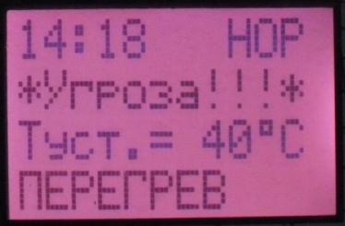
Когда температура котла превышает 80 ºС, но не выше чем 90 ºС, то автоматически включается информационная тревога опасности перегрева котла. Экран регулятора начинает мигать красным цветом и выводится сообщение ПЕРЕГРЕВ, периодически появляется звуковой сигнал, включается индикатор , однако котел работает в обычном режиме (это просто информационныйсигнал).

  - Предупреждение о критическом перегреве котла более90°C.
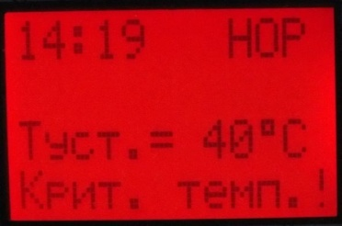
Котел оснащен двумя датчиками температуры – основным датчиком температуры, значение которого выводится на панели блока управления, и аварийным термостатом (независимой термозащитой).
При превышении температуры значения 90°C по основному датчику температуры происходит информирование об опасно высокой температуре - экран регулятора изменяется на КРАСНЫЙ цвет (сообщение КРИТ.ТЕМП), включается индикатор и звуковая сигнализация тревоги. Во время, когда работает сигнализация (температура выше, чем 90°C) шнек и вентилятор выключаются безоговорочно. Циркуляционные насосы включаются в
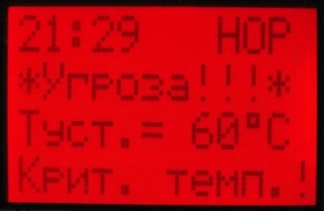
аварийном режиме, чтобы охлаждать систему отопления. Эта тревога работает до того пока температура не упадет ниже 89°C.
При превышении температуры выше 85 - 90°C, зафиксированной аварийным термостатом, независимо от основного датчика температуры котла, происходит дополнительная информирование о высокой температуре и включение сообщения УГРОЗА. Защита включается независимо от работы других защит и имеет максимальный приоритет.
ВНИМАНИЕ - Шнек и вентилятор выключаются и включаются только при снижения температуры до 50°С.

  - Предупреждение о перегреве шнекаподачи
Датчик температуры автоматической системы подачи топлива измеряет температуру трубы системы подачи топлива. При увеличении температуры в трубе шнека автоматически начнется пересыпка топлива с целью вытолкнуть тлеющее топливо в горелку и далее в зольный ящик. Если по некоторым причинам жар приближается к баку, нагревая шнек до опасно высокой температуры, то блок управления включает тревогу.
Экран начнет мигать красным цветом и выводится сообщение о высокой температуре шнека "Т шнека". Включается звуковой сигнал и индикатор . Регулятор для защиты от возгорания безоговорочно включает шнек на время указанное параметром ВРЕМЯ ПЕРЕСЫПКИ ТОПЛИВА. Когда шнек после аварийного активирования включается, а температура трубы становится ниже заданной в функции ТЕМПЕРАТУРЫ ТРЕВОГУ ШНЕКА, то все возвращается в нормальный режим работы. Для безопасности тревогу нельзя выключить, но любой кнопкой можно звуковой сигналвыключить.
. 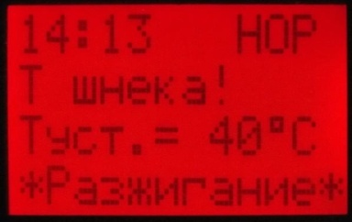
  - Предупреждение о снижении температуры ниже5°C.
Регулятор автоматически активирует все циркуляционные насосы, когда температура падает ниже отметки 5°C с целью размешать воду в системе и снизить риск ее замерзания.
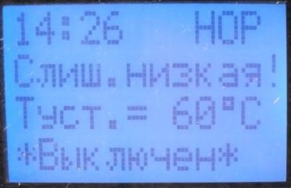
Во время тревоги цвет экрана изменяется на темно-синий, включается звуковой сигнал и индикатор.

  - Предупреждение о повреждении датчиковтемпературы.
    - Для контроля температуры всех датчиков необходимонажатькнопкуили и выбрать меню со значениями параметров температуры. На экране появится перечень датчиков и значения их температуры. Таким образом, можно контролировать актуальную температуру системы подачи, датчика бойлера ГВС, теплого пола и контура рециркуляции. Функция работает в автоматических режимах работы, а также в состоянииВЫКЛЮЧЕН.
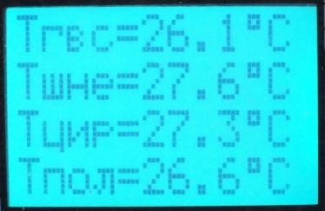
Значение текущей температуры котла выводится на отдельном цифровом индикаторе блока управления.
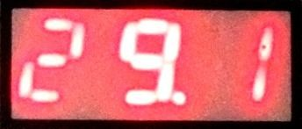
Если нет значений измерения температуры на экране, это означит, что датчик поврежден.
    - На экран выведено сообщение ПОВРЕЖДЕН ДАТЧИК КОТЛА – ЗАМЕНИТЬ! Эта надпись сопровождается звуковым сигналом и включенным индикатором . Это означает, что поврежден главный датчик температуры котла. На отдельном красном индикаторе вместо цифр температуры будут видны цифры000.
ВНИМАНИЕ - При повреждении этого датчика вентилятор и шнек не включаются. Насос ц.о. включается в аварийном режиме в независимости от параметров.
Без замены датчика котел не сможет работать в автоматическом режиме. Требуется обратиться к продавцу или изготовителю котла для приобретения
нового датчика и получения инструкций по замене этого датчика. Процедура замены датчика занимает около 5 минут.
    - На экран выведено сообщение ПОВРЕЖДЕН ДАТЧИК ШНЕКА ЗАМЕНИТЬ! Эта надпись сопровождается звуковым сигналом и включенным индикатором . Это означает, что поврежден датчик температурышнека.
В случае, когда поврежден датчик шнека, температура шнека не измеряется, и включается тревога повреждения датчика.
ВНИМАНИЕ - Топить в котле без датчика допускается, только ПОД ОСОБЫМ КОНТРОЛЕМ со стороныпользователя.
Вы можете также выключить тревогу (с помощью функции ТЕМПЕРАТУРА ТРЕВОГИ ШНЕКА нужно уменьшать значение, до того когда появится ВЫКЛ.). Но тогда, если жар подойдет в трубу шнека, регулятор не включит шнек в аварийном режиме с целью выталкивания горящих пеллет (пересыпка топлива).
Нужно как можно быстрее заменить датчик на исправный и установить параметры на температуру 40°C, чтобы регулятор включил бы процедуру пересыпки топлива, если произошло резкое повышение температуры в системе подачи.
ВНИМАНИЕ - С поврежденным датчиком температуры можно эксплуатировать котел в аварийном режиме еще 7 дней. После этого времени регулятор безоговорочно включит тревогу, и заблокирует возможность использовать регулятор.
Требуется обратиться к продавцу или изготовителю котла для приобретения нового датчика и получения инструкций по замене этого датчика. Процедура замены датчика занимает около 5 минут.
    - На экран выведено сообщение ПОВРЕЖДЕН ДАТЧИК Г.В.С ЗАМЕНИТЬ! Эта надпись сопровождается звуковым сигналом и включенным индикатором . Это означает, что поврежден датчик температуры бойлера ГВС.
Если датчик поврежден, то тревогу можно выключить, и дальше использовать аварийный режим работы насоса. Нужно параметр ТЕМПЕРАТУРА НАГРЕВАТЕЛЯ Г.В.С. установить на максимальное возможное значение. Насос будет продолжать работать в постоянном режиме, а тревога удалится. В этом случае не будет измеряться температура, а насос будет работать без измерений поврежденного датчика. Подогрев воды будетвозможен.
ВНИМАНИЕ - С поврежденным датчиком температуры можно эксплуатировать котел в аварийном режиме еще 7 дней. Послеэтоговременирегуляторбезоговорочновключиттревогу.
Требуется обратиться к продавцу или изготовителю котла для приобретения нового датчика и получения инструкций по замене этого датчика. Процедура замены датчика занимает около 5 минут.
Второй способ удаления тревоги установить ТЕМПЕРАТУРА НАГРЕВАТЕЛЯ Г.В.С. на ВЫКЛ. Насос не будет работать, регулятор не будет информировать о поврежденном датчике.
    - На экран выведено сообщение ПОВРЕЖДЕН ДАТЧИК Т.ПОЛ ЗАМЕНИТЬ! Эта надпись сопровождается звуковым сигналом и включенным индикатором . Это означает, что поврежден датчик температуры теплого пола.
Если датчик поврежден, то тревогу можно выключить, и дальше использовать аварийный режим работы насоса. Нужно для функции ТЕМПЕРАТУРА НАСОСА ТЕПЛОГО ПОЛА задать максимальное значение. Насос будет продолжать работать в постоянном режиме, а тревога автоматически удалиться. Не будет измеряться температура, а насос будет работать без измерений поврежденного датчика. Помещение будет обогреваться.
ВНИМАНИЕ - С поврежденным датчиком температуры можно эксплуатировать котел в аварийном режиме еще 7 дней. Послеэтоговременирегуляторбезоговорочновключиттревогу.
Требуется обратиться к продавцу или изготовителю котла для приобретения нового датчика и получения инструкций по замене этого датчика. Процедура замены датчика занимает около 5 минут.
Второй способ выключения тревоги это установить значение ТЕМПЕРАТУРА НАСОСА ТЕПЛОГО ПОЛА (сервисные настройки) на ВЫКЛ. Насос не будет работать, регулятор не будет информировать о поврежденном датчике.
7.21.5 На экран выведено сообщение ПОВРЕЖДЕН ДАТЧИК ЦИР. ЗАМЕНИТЬ! Эта надпись сопровождается звуковым сигналом и включенным индикатором . Это означает, что поврежден датчик температуры контура рециркуляции.
Если датчик поврежден, то тревогу можно выключить, и дальше использовать аварийный режим работы насоса. Нужно параметр ТЕМПЕРАТУРА ВЫКЛЮЧЕНИЯ ЦИРК. НАСОСА (сервисные настройки) установить на максимальное возможное значение. Тревога будет удалена, насос будет работать постоянно без измерений температуры поврежденного датчика.
ВНИМАНИЕ - С поврежденным датчиком температуры можно эксплуатировать котел в аварийном режиме еще 7 дней. Послеэтоговременирегуляторбезоговорочновключиттревогу.
Требуется обратиться к продавцу или изготовителю котла для приобретения нового датчика и получения инструкций по замене этого датчика. Процедура замены датчика занимает около 5 минут.
Второй способ удаления тревоги – значение параметра ТЕМПЕРАТУРА ВЫКЛЮЧЕНИЯ ЦИРК. НАСОСА установить на ВЫКЛ. Работая в этом режиме насос котла, не будет работать, регулятор не будет информировать о поврежденном датчике.

- СЕРВИСНЫЕ НАСТРОЙКИ БЛОКА УПРАВЛЕНИЯКОТЛА
  - При первоначальном запуске котла необходимо установить все параметры в соответствии с рекомендованными значениями, указанными в таблицах 2 и 3. При нахождении блока управления в режиме ВЫКЛЮЧЕН, РАЗЖИГАНИЕ, РЕГУЛЯЦИЯ и КОНТРОЛЬ можно изменять параметры блока управления.
Основной параметр для пользователя котла – ЗАДАННАЯ ТЕМПЕРАТУРА. Остальные параметры, как правило, задаются при первоначальной настройке системы отопления и не требуется их изменять в процессе эксплуатации котла. Для входа в меню конфигурационных параметров необходимонажатькнопкуили . Затем этими же кнопка необходимо выбрать необходимый
параметр инажатькнопку . для его изменения.Изменениязначенияпроизводится кнопками или . После завершения изменениянеобходимо подтвердить ввод параметра нажатием кнопки . Затем можно продолжить изменение другихпараметров.
Используйте кнопку для возврата в предыдущее меню или в исходный режимработы.

Кроме выбора параметров, значения которых приведены в таблице 2, в основном меню можно:
- задать текущее время и день недели (при отсутствии напряжения в течении 48 часов времясохраняется);
- перейти в режим ручной загрузкитоплива;
- выбрать язык меню (русский, английский,польский);
- настроить программу работы системы отопления в режимекалендаря;
- установить все параметры в значения заданные заводом-изготовителем;
6) можно перейти в сервисное меню для изменения параметров, влияющих на безопасность работы котла. Нужно быть очень внимательным при изменении этих значении. Перечень параметров, находящихся в этом меню, приведен в таблице 3.
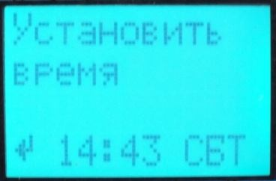
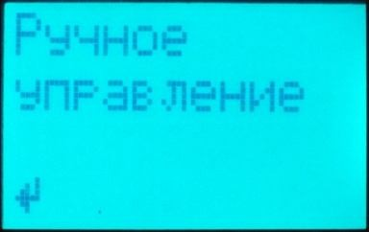
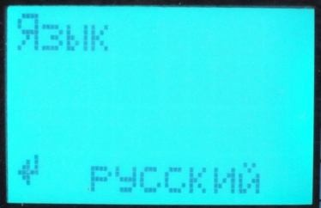
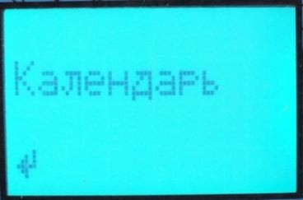
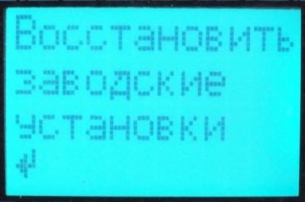
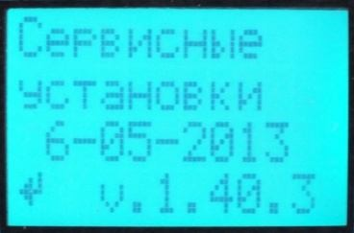

Таблица 2 - Конфигурационные параметры

Параметр | Значение для котла  Eco-35 | Значение для котла  Eco-100 | Заводская установка | Диапазон | Единица изм.
Заданная температура | 60 | 60 | 60 | 35…90 | 0C
Ночная коррекция | 3 | 3 | -3 | -10…+10 | 0C
Параметр | Значение для котла  Eco-35 | Значение для котла  Eco-100 | Заводская установка | Диапазон | Единица изм.
Экономичная коррекция | 6 | 6 | -3 | 0…+10 | 0C
Температура включения насосаЦО | 35 | 35 | 35 | выкл, 25…70 | 0C
Заданная температура ГВС | Выключено | Выключено | Выключено | выкл, 30…90 | 0C
Время подачи | 10 | 15 | 15 | выкл, 1…205 | Секунды
Время между подачами | 35 | 35 | 90 | 1…150 | Секунды
Повторение подач | 2 | 3 | 2 | 0…20 | Кратность
Время продувов | 15 | 15 | 10 | выкл, 5…59 | Секунды
Время между продувами | 2 | 2 | 10 | 1…99 | Минуты
Обороты вентилятора (для режима РАЗЖИГАНИЕ и РЕГУЛЯЦИЯ) | 40 | 40 | 50 | 10…100  (менее 20 не задавать) | %
Обороты вентилятора в продувах (для режима КОНТРОЛЬ) | 30 | 30 | 50 | 10…100  (менее 20 не задавать) | %
Температура выключения блокауправления | 30 | 30 | 30 | 25…35 | 0C

Таблица 3 - Сервисные параметры
Функция | Значение для котла  Eco-35 | Значение для котла  Eco-100 | Заводская установка | Диапазон | Единица изм.
Мин. температура | 40 | 40 | 40 | 30…55 | 0C
Макс. температура | 80 | 80 | 80 | 60…90 | 0C
Гистерезис (задержка срабатываниядатчика) | 1 | 1 | 1 | 1…5 | 0C
Минимальная мощность вентилятора | 25 | 25 | 25 | 20…70 | %
Максимальная мощность вентилятора | 55 | 55 | 55 | 20…70 | %
Время обнаружения нехватки топлива | 60 | 60 | 90 | Выкл…90 | Минуты
Время отключения насоса | 3 | 3 | 3 | 1…250 | Минуты
Приоритет бойлера | нет | нет | нет | нет/да
Температура тревоги шнека | 40 | 40 | 70 | выкл, 35…90 | 0C
Время пересыпки | 15 | 9 | 5 | 1…30 | Минуты
Температура отключения циркулирующегонасоса | выкл | выкл | выкл | выкл…70 | 0C
Температура насоса теплого пола | выкл | выкл | выкл | выкл…50 | 0C
Язык | русский | русский | русский | русский, английский, польский, литовский
Время разжигания | 2 | 2 | 2 | 1…7 | часов
Время тушения | 2 | 2 | 2 | 1…7 | часов
ВНИМАНИЕ – Параметры МАКСИМАЛЬНАЯ и МИНИМАЛЬНАЯ
МОЩНОСТЬ ВЕНТИЛЯТОРА определяют диапазон регулировки вентилятора в основном режиме. Если задать равные значения этих параметров, то при любых значениях ОБОРОТОВ ВЕНТИЛЯТОРА вентилятор будет работать на этих "равных" оборотах.
  - Изменением параметра ВРЕМЯ МЕЖДУ ПОДАЧАМИ необходимо добиться равномерного горения топлива на уровне верхних воздушных отверстий горелки. При уменьшении этого значения происходит увеличение количества подаваемоготоплива.
Горение ниже отверстий приводит к уменьшению площади горения топлива и к уменьшению мощности. При горении значительно выше отверстий, возможно выдувание несгоревших пеллет из зоны горения.
ВНИМАНИЕ – Слишком низкий уровень пеллет в горелке может привести к сокращению срока службы шнека.
  - Параметр ОБОРОТЫ ВЕНТИЛЯТОРА зависит от качества пеллет, от тяги дымовой трубы. При использовании более калорийного топлива или более тяжелых пеллет, следует увеличить мощность вентилятора. Высокая мощность
вентилятора при использовании пеллет приводит к их выдуванию из зоны горения, а также может вызвать появление дыма из неплотностей котла.
  - Время перерыва между продувами не следует значительно увеличивать, чтобы не скапливалось большого количества дымовых газов в котле и дымовом канале. При скоплении большого количества дыма в котле могут происходит "хлопки", в этом случае нужно уменьшить время междупродувами.
  - Изменением параметра повторение подачи и время между продувами настраивается минимальная мощность котла в режиме поддержки. Не рекомендуется уменьшать мощность в этом режиме, чтобы котел непотухал.

- ТЕХНИЧЕСКОЕ ОБСЛУЖИВАНИЕКОТЛА
  - Наблюдение за работой котла возлагается на потребителя, который обязан содержать его в чистом и исправномсостоянии.
  - По мере засорения продуктами горения дымоходов котла их необходимо чистить. Для доступа к дымовым каналам необходимо открыть передний теплоизоляционный люк, который крепится с помощью двух гаек М12 (ключ на 24). Первую чистку необходимо провести через 1 неделю после запуска котла. Последующие чистки зависят от зольности пеллет, тяги дымовой трубы и режима работы котла. Обычно этот интервал составляет от 1 недели до 1 месяца. Чистые поверхности обеспечивают хорошую теплоотдачу котла, меньший расход топлива и максимальнуюмощность.
Далее с помощью скребка произвести очистку поверхностей труб дымоходов и пластин от сажи, золы и копоти.
  - При работе котла в автоматическом режиме необходимо при каждой загрузке топлива проверять состояние ящика для сбора золы и при необходимости вычищатьего.
  - В нижней части горелки имеется заслонка, которая закрывает воздушную полость горелки. Мы рекомендуем открывать эту заслонку раз в год, чтобы очистить полость от пыли, которая попадает туда при работевентилятора.
  - Не реже одного раза в год необходимо очищать механизм подачи, вентилятор наддува, топливный бункер от пыли, а детали горелки от различных отложений. Также раз в год необходимо проверить состояние механизма подачи на наличие повреждений, проверить состояние прокладок, уплотнительных шнуров и, при необходимости, заменить их нановые.

- ПРАВИЛА ТРАНСПОРТИРОВКИ ИХРАНЕНИЯ

  - Хранение осуществляют в крытых помещениях, исключающих воздействие прямых солнечных лучей, атмосферных осадков, пыли, паров кислот и щелочей, агрессивных газов и других вредных примесей, вызывающих коррозию.
  - Транспортирование котлов осуществляется всеми видами транспорта в соответствии с правилами, действующими на данном видетранспорта.
  - Котёл транспортируется на деревянных прокладках в положении, избегающем повреждений патрубков соединения трубопроводов и резьбы. Не допускается бросать и кантоватькотёл.
  - Теплоизоляционные панели, механизм подачи топлива, бункер, дверки, колосники и приборы автоматики поставляются в упакованном виде отдельно откотла.

- СВИДЕТЕЛЬСТВО ОПРИЕМКЕ
Отопительный котёл серии «Pelletop» мощностью _ кВт, пеллетный,
заводской номер № испытан давлением 3 атм, соответствует
требованиям ТУ 4931−001−82943085−2009, имеет декларацию соответствия таможенного союза, рег.номер ТС № RU Д-RU.AT15.B.00469 и признан годным кэксплуатации.
М.П. Датавыпуска
КонтролёрОТК _

Отметки торгующей организации:

М.П. Датапродажи
Продавец

- ГАРАНТИЙНЫЕОБЯЗАТЕЛЬСТВА

  - Предприятие-изготовитель гарантирует соответствие котла требованиям ТУ 4931−001−82943085−2009 при соблюдении потребителем настоящих правил транспортировки, установки, эксплуатации ихранения.
  - Предприятие–изготовитель гарантирует работоспособность котлов в течение 24 месяцев со дня продажи через торговую сеть. Гарантия распространяется на герметичность водяной полости корпуса котла, на исправность механизма подачи топлива и блокауправления.
  - Претензии не принимаются, если котлы установлены самостоятельно (за исключением случая указанного в пункте 12.4) или не в соответствии с проектом; если неисправность котла возникла в результате небрежного обращения или несоблюдения правил эксплуатации, а также при отсутствии
паспорта с отметкой торговой организации и отметки о вводе котла в эксплуатацию. При отсутствии отметки торговой организации – гарантийный срок исчисляется с даты изготовления.
  - При самостоятельном вводе котла в эксплуатацию в обязательном порядке требуется заполнение раздела "ОТМЕТКА О ВВОДЕ КОТЛА В ЭКСПЛУАТАЦИЮ". В этом случае срок гарантии будет составлять 12 месяцев со дня продажи через торговуюсеть.
  - Гарантия не распространяется на случаи поломок оборудования вследствие использования некачественного топлива или топлива, не предназначенного для этого котла. В некачественном топливе могут присутствовать инородные предметы, в том числе песок, что приводит к выходу механизма подачи изстроя.
Также гарантия не распространяется на электрические ТЭНы, на уплотнительные шнуры, стекла в дверках, колосники, ручки, защелки и удерживающий механизм крышки топливного бункера.
Ресурс шнека в среднем составляет около 5-7 лет. Время работы шнека зависит от качества топлива и режима работы горелки.
  - По всем вопросам обращайтесь к изготовителю или к продавцу котлов (дилеру) в Вашем регионе.
  - Пожелания и предложения по улучшению нашей продукции просим Вас направлять по электронную почту.

- ОТМЕТКА О ВВОДЕ КОТЛА ВЭКСПЛУАТАЦИЮ

Настоящим подтверждаем, что сборка пеллетного котла "Pelletop", мощностью
кВт, заводской номер № , произведена в соответствии снастоящим паспортом, требования к системе отопления и дымовому тракту выполнены в полном объеме, за исключением

(приводится перечень отклонений от требования к установке котла, к системе отопления и дымовому тракту.

Если производится подключение котла к действующей системе отопления, то это указывается)

Владелец котла ознакомлен с требованиями настоящего паспорта и возможными последствиями в работе отопительного котла при наличии
! отклонений от требований - подпись владельца, представителя владельца (ФИО, должность)

Тип системы отопления (открытая или закрытая): Наличие предохранительного клапана на выходе котла: Котел находится в отапливаемом помещении (да/нет):

атм.

Дымовая труба (высота от земли, диаметр, материал трубы, утепление, наличие невертикальных участков, угол наклона и их длина):

Давление в системе отопления привыключенномкотле: атм.

Притемпературе

°С в системе отопления давление составляет
атм.

При выходнойтемпературекотла °С температура теплоносителя навходе

котласоставляет °С.

Модельстабилизаторанапряжения

Реквизиты организации (или ИП), проводившей сборку котла и первый запуск котла в эксплуатацию:

ФИО и подпись представителя организации

Телефон организации или представителя

Дата ввода котлавэксплуатацию: _

- ПЕРЕЧЕНЬ НЕИСПРАВНОСТЕЙ И МЕТОДЫУСТРАНЕНИЯ

Неисправность | Метод устранения
При включения тумблера питания блока управления блок не включается. | Проверить исправность предохранителей на боковой стенке блока управления.  После этого обратиться в сервисную службу для выяснения причины.
Работа шнекового механизма сопровождается сильным скрежетом, скрипом. | Отрегулировать уровень шнекового механизма. Возможно, используется некачественное топливо или в механизм шнека попали твердые предметы. Необходимо очистить шнек от остатков топлива и отрегулировать шнековый механизм.  Рекомендуем обратиться в сервисную службу.
Шнек работает без выключения, даже при выключенном индикаторе на лицевой панели блока. | Обратиться в сервисную службу.
Не работает шнек | Возможно, сработала тепловая защита двигателя при его перегреве. Шнек заклинило. Неисправность блока управления. Если двигатель горячий, то, скорее всего, произошло заклинивание шнека твердыми предметами. Необходимо обратиться в сервисную службу  Если двигатель холодный и не работает, то возможна неисправность блока управления. Можно подключить двигатель шнека в разъем циркуляционного насоса системы отопления и в режиме ручной загрузки включить насос, при исправности блока управления двигатель должен включиться. Если двигатель по-прежнему не работает, то обратиться в сервиснуюслужбу.
Не включается вентилятор, слышно только гудение. | Отрегулируйте обороты вентилятора, проверьте параметры минимальной и максимальной мощности вентилятора в сервисном режиме. Обратиться в сервисную службу.
Котел не развивает полной мощности | Загрязнены поверхности теплообмена котла, используется некачественное топливо, не настроена работа вентилятора и скорость подачи топлива, дымовая труба загрязнена, отсутствует тяга в трубе, образуется конденсат в котле, проблемы в системе отопления, воздушная полость и отверстия в чаше горелки засорены. Почистить котел, дымовую трубу и воздушные каналы горелки. Для чистки воздушной полости горелки необходимо открыть лючок в нижней части горелки. Для чистки воздушных каналов чаши горелки необходимо снять верхнюю чашу горелки и произвести чистку. Обратиться в сервиснуюслужбу.
Котел переходит в режим ОЖИДАНИЕ через определенный интервал времени | Увеличить время разжигания и время тушения котла.  Либо установить температуру котла на более низкое значение, чтобы котел смог достигнуть этого значения в течение ВРЕМЕНИ РАЗЖИГАНИЯ.  Либо увеличить ВРЕМЯ ОБНАРУЖЕНИЯ НЕХВАТКИ ТОПЛИВА,  либо вообще выключить этот параметр.

- ПЕРЕВОД НАДПИСЕЙДАТЧИКОВ
Czujnik c.w.u. – датчик ГВС
Czujnik pompy cyrkulacyjnej – датчик рециркуляции Czujnik podajnika – датчик шнека
Czujnikkotla c.o. –датчик температуры котла Czujnikpompy podłogowej – датчик теплого пола
Пеллетный котел «Pelletop»

